# ES文档CRUD操作DSL

上面已经搞定了索引库，索引库index有了，那么就可以往库里面添加数据，即文档Document，所以现在来学习文档Document的CRUD！

## 新增文档

新增文档的DSL语法如下（如果不加文档id，es会认为你添加的文档没有id，就会给你随机生成一个id，所以一定别忘了加文档id）

### 通用语法

可以看到，新增文档是一个POST请求，路径是索引库名后加_doc，后面加上文档id，其实就是告诉kibana，我要新增的文档，要新增到哪个索引库里去，然后我这个新增的文档id是什么。注意文档id不是写在DSL语句内部，而是写在请求路径后面！这是restful风格的语法方式，如果不加id，就会认为你的文档没有id，将来es会给你随机生成一个id。这显然不是我们希望看到的啊，所以新增文档时一定要记得加上文档id。

DSL语句就是文档本身，是一个JSON结构。

**POST /索引库名/_doc/文档id**

**{**

**“字段1”: “值1”,**

**“字段2”: ”值2”,**

**“字段3”: {**

**“子属性1”: ”值3”,**

**“子属性2”: “值4”**

**},**

**// 。。。。。。**

**}**

### 向索引库heima新增文档

**POST /heima/_doc/1**

**{**

**"info": "黑马程序员学员信息",**

**"email": "2278181701@qq.com",**

**"name": {**

**"firstName": "远辉",**

**"lastName": "黄"**

**},**

**"age": 28**

**}**

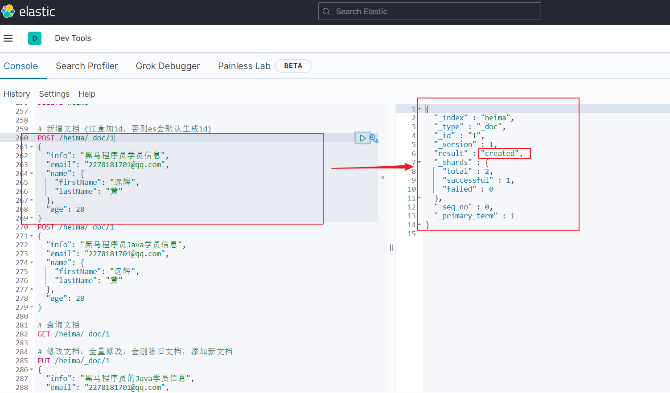

## 查询文档

### 通用语法：GET /索引库名/_doc/文档id

### 向索引库黑马查询文档：GET /heima/_dco/1

可以看到查出来的文档版本version是1，这个版本是会变化的，没对文档做一次修改，这个版本version就加1；

_index表示文档所在的索引库是heima；

_type：表示查到类型是文档_doc；

_id；表示文档的id；

_source：表示文档的内容

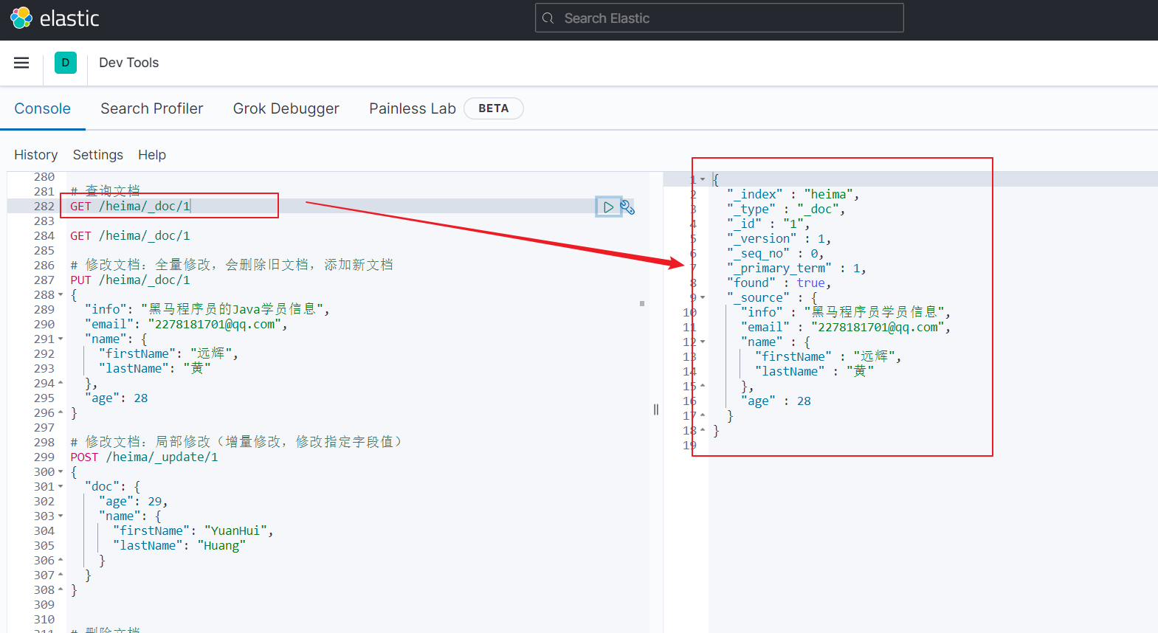

## 删除文档：

### 通用语法：DELETE /索引库名/_doc/文档id

### 向索引库heima删除id为1的文档：DELETE /heima/_doc/1

这里你可能会疑惑，为什么删除版本version也会+1，这是因为es采用的是懒删除，删除时只会标记这个文档删除状态，es会在某一个时间进行异步删除！

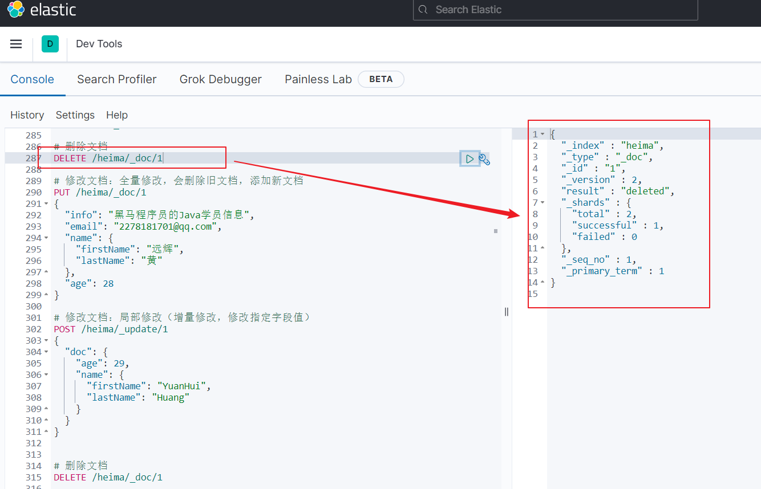

## 修改文档

修改文档的操作相对会比较复杂一点，修改文档有两种方式：

第一种是全量修改，全量修改会删除就文档，添加新文档！

第二种是局部修改，只修改已指定字段值，别的不该！

当你修改的字段比较多，建议用第一种方式，如果只修改局部字段，建议用第二种方式！

### 全量修改

#### 全量修改通用语法

**PUT /索引库名/_doc/文档id**

**{**

**“字段1”: “值1”,**

**“字段2”: “值2”**

**// 。。。。**

**}**

可以看到，和添加文档请求几乎一样的命令，唯一的区别就是，**添加请求是POST，修改请求时PUT**。为什么这种方式是全量修改，因为会根据文档id去索引库找到对应的旧的文档，然后把就文档删掉，接着再把新文档添加进去，等于是对旧的文档全盘否定，再加新的文档，所以叫做全量修改，那么如果传的文档id在索引库中本来就不存在，此时和新增文档POST是一样的。

可以认为这个方式既可以做修改文档，又可以做新增文档：如果id在索引库中存在则修改，不存在则是新增！

#### 全量修改索引库heima中id为1的文档

**PUT /heima/_doc/1**

**{**

**"info": "黑马程序员J2EE课程学员信息",**

**"email": "2278181701@qq.com",**

**"name": {**

**"firstName": "yuanhui",**

**"lastName": "huang"**

**},**

**"age": 31**

**}**

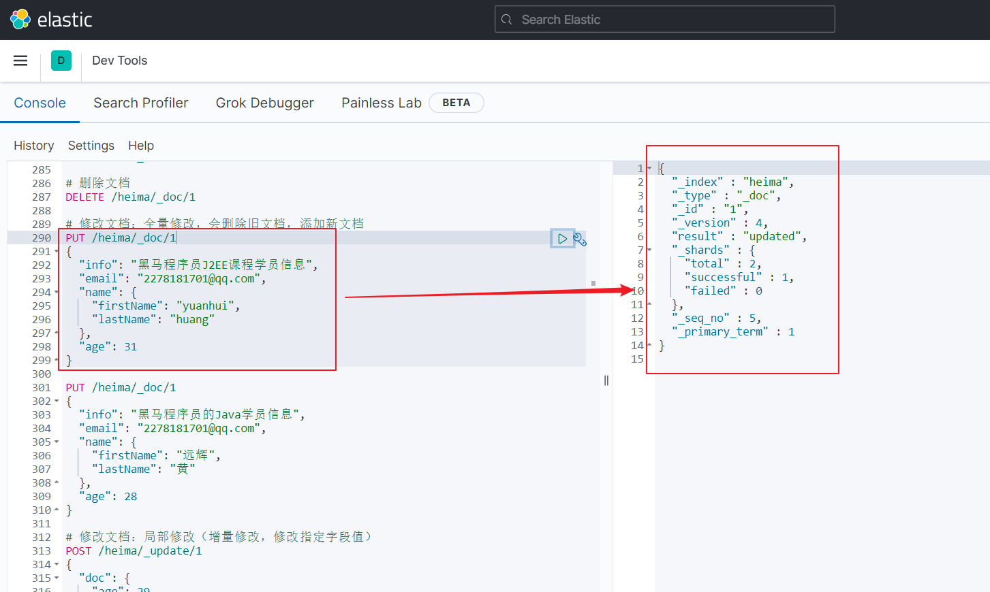

### 局部修改

#### 通用语法

**POST /索引库名/_update/文档id**

**{**

**“doc”: {**

**“字段名”: “新的值”**

**}**

**}**

#### 修改索引heima中id为1的文档的email字段

**POST /heima/_update/1**

**{**

**"doc": {**

**"age": 33,**

**"name": {**

**"firstName": "胜梅"**

**}**

**}**

**}**

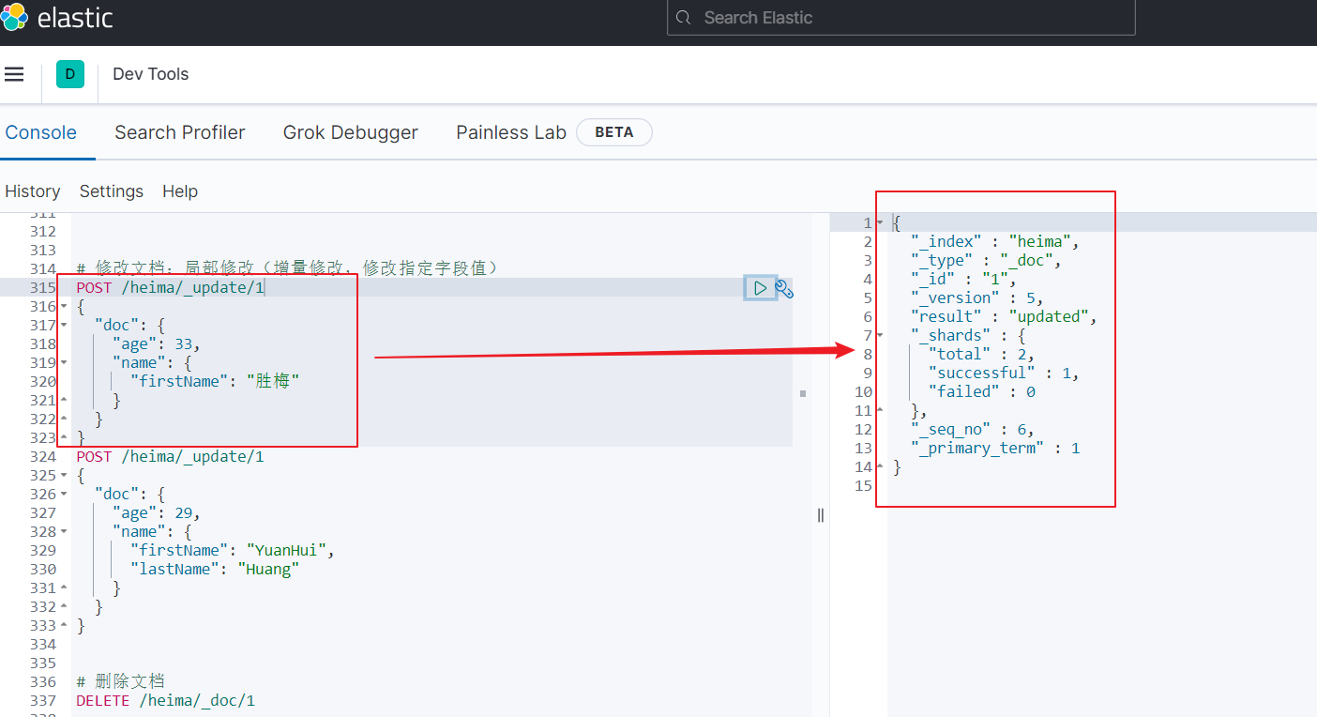

## 总结

文档操作有哪些？

1：创建文档： POST /索引库名/_doc/文档id {json文档}

2：查询文档：GET /索引库名/_doc/文档id

3：删除文档：DELETE/索引库名/_doc/文档id

4：修改文档：

4.1：全量修改：PUT /索引库名/_doc/文档id {json文档}

4.1：增量修改：POST /索引库名/_update/文档id {“doc”: {字段}}